

KOMUNIKAT
Państwowego Powiatowego Inspektora Sanitarnego w Gnieźnie
z dnia 20 września 2021 roku
w sprawie jakości wody przeznaczonej do spożycia przez ludzi dotyczy wodociągu wiejskiego Dąbrówka Kościelna zaopatrującego miejscowość Dąbrówka Kościelna.
Na podstawie przeprowadzonych badań kontrolnych jakości wody Państwowy Powiatowy Inspektor Sanitarny w Gnieźnie informuje, iż jakość wody z wodociągu wiejskiego Dąbrówka Kościelna w zakresie związków żelaza odbiega od obowiązujących wymagań.

Jednocześnie wyjaśnia, że przekroczenie nie ma negatywnego wpływu na zdrowie konsumentów, może jedynie obniżać cechy organoleptyczne wody (może powodować brunatne zabarwienie armatury, przebarwienie bielizny podczas prania).

Trwają prace mające na celu przywrócenie jakości wody spełniającej wymagania określone
w rozporządzeniu Ministra Zdrowia z dnia 7 grudnia 2017 roku w sprawie jakości wody przeznaczonej do spożycia przez ludzi (Dz. U. z 2017 r. poz. 2294).

. Woda nadaje się do picia i na potrzeby gospodarcze.
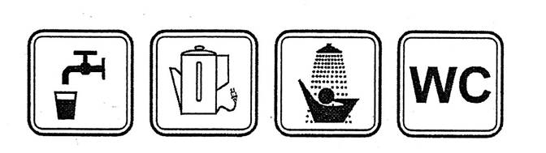
Informacja powyższa obowiązuje do czasu wydania kolejnego komunikatu.

